Лабораторная работа. 3DS MAX. Анимация.

Работа имеет цель освоения студентами приёмов работы в программе формирования трёхмерной графики для применения их при оформлении работ систем мультимедиа и других проектных работ.

Теоретическая часть.
Использование Модификаторов. Наибольшую гибкость в редактировании геометрии трехмерной сцены дает механизм модификаторов. Все модификаторы можно условно разделить на инструменты создания и инструменты редактирования объектов. Первый тип включает в себя такие средства как Extrude (Штамповка), Bevel (Скос), Lathe (Тело Вращения) и требует наличия предварительно созданной формы. После завершения формирования объекта исходные формы могут изменяться и дополняться, вызывая соответствующие изменения в итоговой геометрии. Другой, более обширный вид модификаторов работает с уже сформированными трехмерными объектами, позволяя изменять их геометрию. Эта группа включает в себя инструменты различных деформаций, алгоритмов искажения поверхности, изменений вида составляющих элементов и т.п. Модификаторы создания геометрии: Bevel (Скос)
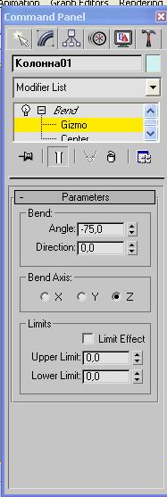

Примеры объектов Bevel (Скоса) Сделать это можно, перейдя в панель Modify (Редактировать). В результате присвоения этого модификатора будут развернуты два свитка -Parameters (Параметры) и Bevel Values (Величины Скоса) для дальнейшей настройки. Прежде всего, необходимо задать величину фаски (или скоса сечения). Для этого служит счетчик Start Outline (Начальное Оконтуривание). При положительных значениях - сплайн сечения растягивается наружу от центра, при отрицательных - стягивается внутрь. Далее, используя счетчики Height (Высота) и Outline (Промежуточное Оконтуривание) группы Level 1 (Уровня 1), настраиваются характерные размеры фаски или скоса сечения. Обычно оба этих счетчика устанавливают равными друг другу по абсолютной величине. Затем для развития объекта дальше необходимо включить флажок группы Level 2 (Уровень 2) и, установив ее счетчик Outline (Промежуточное Оконтуривание) равным 0, задать счетчиком Height (Высота) величину высоты объекта.
(Тело Вращения). Набор его настроек содержится в единственном свитке.

.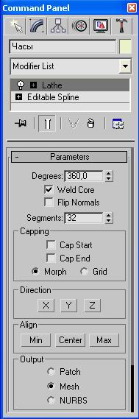
Основные из них - это величина угла вращения, задаваемая счетчиком Degrees (Градусы) (при значениях меньше 360 единиц получается сегмент тела вращения), и установка оси вращения, выбираемая одной из трех кнопок - X, Y или Z группы Direction (Направление). Переключатели группы Output (Результат) управляют типом создаваемой трехмерной модели - Patch (Лоскут), Mesh (Каркас) или NURBS (Поверхность NURBS)/ Варианты ориентации Axis (Оси Вращения) Инструменты группы Align (Ориентация) дают возможность управлять положением Axis (Оси Вращения), устанавливая ее в положения Min (Минимума), Center (Центра) или Мах (Максимума) формы профиля. Параметр Axis (Ось Вращения) составляет подобъектный уровень модификатора и при его активизации щелчком на кнопке Sub-Object (Подобъект) отрисовывается в видовом окне желтой прямой линией. При применении трансформаций переноса и поворота к этой оси происходит изменение внешнего вида результирующего тела вращения.. Loft (Формование) Формование (или Лофтинг) - один из самых универсальных методов моделирования геометрии в среде Мах,
Лофтинга - размещение набора Loft Shapes (Характерных Сечений) объекта на его Path (Пути или Осевой Траектории). Форма и количество сечений, а также изгибы траектории определяются произвольно, исходя из поверхности моделируемого объекта. Для гибкой настройки законов изменения формы вдоль траектории служат различные Deformations (Деформации). Существует несколько правил для создания исходных кривых Форм Сечений и Пути. Все сечения одного объекта должны состоять из одинакового количества сплайнов и иметь сходную конфигурацию. Форма, используемая для Пути, должна состоять только из одного сплайна. Для создания Лофтингового объекта способом «Путь-Сечение» необходимо выбрать кривую Пути и активизировать кнопку Loft (Формование) в свитке Object Type (Тип Объекта) группы Compound Object (Составные Объекты) панели Create (Создать). В результате возникнет набор свитков с параметрами и настройками Лофтинга. Далее следует указать форму первого сечения создаваемого объекта, включив кнопку Get Shape (Указать Форму Сечения) в свитке Creation Method (Способ Создания)
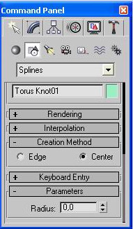
.. Свиток Creation Method (Способ Создания) Кнопка Get Path (Указать Путь) предназначена для создания модели Лофтинга другим способом - «Сечение-Путь», когда первоначально выбрана Форма Сечения и затем указывается кривая Пути. Три переключателя - Move (Переместить), Сору (Копировать) и Instance (Создать Образец) управляют выбором связи между исходными формами и создаваемым объектом. Свиток Surface Parameters (Параметры Поверхности) содержит несколько групп настроек/
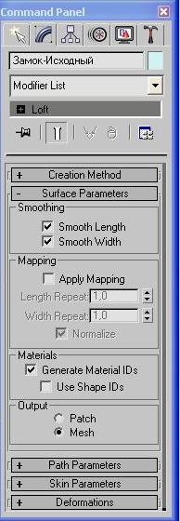
. Свиток Surface Parameters (Параметры Поверхности) Флажки Smooth Length (Сглаживание по Длине) и Smooth Width (Сглаживание по Ширине) группы - Smoothing (Сглаживание) управляют сглаживанием ребер вдоль и поперек Пути. Флажок Apply Mapping (Приложить Проецирование) группы Mapping (Проецирование) позволяет задать проекционные координаты для карт текстур, а счетчики Length Repeat (Шаг по Длине) и Width Repeat (Шаг по Ширине) устанавливают число повторов по соответствующей оси. Дополнительный параметр Normalize задает равномерность приложения текстуры и отсутствие искажений. Группа Materials (Материалы) управляет ID (Идентификаторами Материалов), а группа Output (Вывод) позволяет выбрать какой тип каркасной сетки Patch (Лоскут) или Mesh (Полигональный Каркас) будет создан в результате операции Лофтинга. Следующий свиток Path Parameters (Параметры Пути) осуществляет навигацию по Пути, позволяя задавать контрольные точки для размещения Форм Сечений
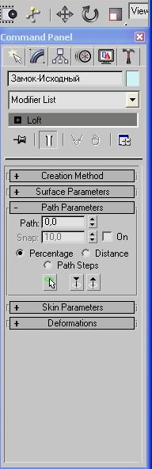
Для этого служит счетчик Path (Путь), изменяя который можно указывать точку на Пути, где будет помещена Форма Сечения командой Get Shape (Указать Форму Сечения). Флажок On (Включено) приводит в действие режим использования Snap (Шага), задаваемого одноименным счетчиком. . Свиток Path Parameters (Параметры Пути) Три переключателя Percentage (Проценты), Distance (Расстояние) и Path Steps (Узловые Точки) управляют выбором единиц измерения соответственно от 0 до 100 процентов, от 0 до величины полной длины Пути в единицах сцены, и от 0 до значения числа шагов. Последний режим зависит от одноименного счетчика в свитке Skin Parameters (Параметры Поверхности). Этот свиток содержит несколько групп параметров управления созданием модели Лофтинга, Группа Capping (Торцы) содержит флажки Cap Start / Cap End (Торец Начала/ Торец Конца), которые создают «крышки» на торцах модели в случае незамкнутого пути. Переключатель Morph / Grid (Покрытие / Сетка) задает тип торцевого покрытия.
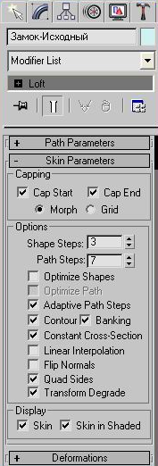
Свиток Skin Parameters (Параметры Поверхности) Группа Options (Параметры) содержит следующие настройки: Счетчики Shape Steps (Узловые Точки Формы Сечений) и Path Steps (Узловые Точки Пути) - настраивают детальность создаваемой модели. Флажки управления: Optimize Shapes / Optimize Path (Оптимизировать Формы Сечений / Путь) - задают режим оптимизации сплайнов Сечений / Пути, не создавая промежуточных вершин на прямолинейных сегментах, тем самым уменьшая сложность конечной модели. Adaptive Path Steps (Адаптивный Шаг Узлов Пути) - подбор числа промежуточных вершин на криволинейных сегментах выполняется автоматически. Contour / Banking (Поворот / Занос) - включает режим поворота / заноса Сечений перпендикулярно Пути. Constant Cross-Section (Постоянное Поперечное Сечение) - нормализует Сечения вдоль всего Пути, подгоняя их под постоянный размер. Linear Interpolation (Линейная Интерполяция) - управляет режимом интерполяции промежуточных сечений модели. Flip Normals (Вывернуть Наизнанку) - обращает внутреннюю и внешнюю поверхности объекта. Этот режим необходим в случае неправильной отрисовки объекта в видовых окнах и при визуализации. Quad Sides (Прямоугольные Грани) - отрисовка смежных граней между равносторонними сечениями выполняется прямоугольными гранями, вместо треугольных. Transform Degrade (Выключение при Трансформациях) - при редактировании Форм Сечений или Пути на подобъектном уровне отрисовка модели Лофтинга блокируется. Этот режим необходим при редактировании сложных моделей и напрямую связан с производительностью вашей компьютерной подсистемы. И последняя группа Display (Вид) позволяет управлять отображением поверхности модели в видовых окнах при Skin (Каркасном) или Skin in Shaded (Тонированном) выводе на экран. Boolean (Булевые Объекты)/
По аналогии с рассмотренными ранее Булевыми операциями над отдельными сплайнами формы такие же действия могут быть произведены над трехмерными объектами сцены в Мах - это Union (Объединение), Subtraction (Вычитание) и Intersection (Пересечение). Каждая из этих команд применима только тогда, когда объекты, участвующие в операции, пересекаются в некоторой области пространства. В результате будет создан новый объект, состоящий из двух исходных, каждый из которых называется Operand (Операндом). На стадии редактирования операнды позволяют выбирать, модифицировать или удалять себя из Булевого объекта. Для создания составного объекта типа Boolean (Булевый) необходимо предварительно иметь в составе сцены два будущих операнда. Выбрав один из них, перейти в панели Create (Создать) к списку Compound Objects (Составные Объекты) и нажать кнопку Boolean (Булевый)
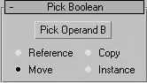
Параметры Булевого Объекта В раскрывшемся свитке Pick Boolean (Выбрать Операнд) следует включить режим создания - Reference (Ссылка), Move (Перенос), Сору (Копия) или Instance (Образец) и, щелкнув по одноименной кнопке, указать в видовом окне второй операнд. Способ взаимодействия двух операндов выбирается соответствующим переключателем группы Operation (Операция) в свитке Parameters (Параметры): Union (Объединение) - результат суммирования двух трехмерных тел с удалением их частей, оказавшихся внутри общего внешнего объема. Intersection (Пересечение) - результат сложения двух трехмерных тел с удалением их частей, оказавшихся снаружи общего внутреннего объема. Subtraction (А-В) / Subtraction (В-А) (Вычитание (А-В) / Вычитание (В-А))- результат вычитания двух трехмерных тел с удалением той части второго из них, которая отсекается объемом первого. Cut (Вырезание) - результат вырезания на поверхности первого операнда отверстий и проемов в местах пересечения со вторым. Служебный свиток Display / Update (Вид / Обновление) управляет способом отображения операндов и результата в видовых окнах.

Основы анимации персонажей. Один из компонентов успеха - знание законов движения, сформулированных Ньютоном. Другой, не менее важной, составляющей является наблюдение за людьми и животными.

Значение расчета времени. Правильный расчет времени влияет на все аспекты фильма. Во-первых, фильм имеет определенную продолжительность - от 30 секунд рекламного ролика до 2 часов полнометражного фильма. Во-вторых, разбиение этого отрезка времени на сцены определяет настроение и темп фильма. В-третьих, игра персонажа и синхронизация его действий влияют на характер каждой сцены.
Расчет времени фильма начинается с его продолжительности. Рекламный ролик может длиться около 30 секунд, а полнометражный фильм - час и более. Затем готовятся сценарий, раскадровка и записываются диалоги. Диалоги определяют продолжительность анимации, поэтому используйте их в меру. На затянутые диалоги и речь медленно говорящего персонажа впустую расходуется много времени.
Число кадров в секунду. При раскадровке сцены во время анимации в первую очередь выбирается частота кадров. В течение полувека все анимационные фильмы снимались на кинопленку с частотой 24 кадра в секунду.
Целесообразно использовать обе - 24 и 30 кадров в секунду, чтобы иметь возможность переключаться между ними в зависимости от требований проекта. Большинство современных студий до сих пор снимает на кинопленку, поэтому приобретенный навык пригодится
Определение времени при помощи таблиц кадров. Таблицей кадров (exposure sheet) называется обычный лист бумаги, разбитый на строки и столбцы, в котором каждая строка представляет один кадр анимации, а каждый столбец содержит какую-либо информацию, например, текст дорожки диалога , инструкции для оператора, и поля, на которых режиссер может планировать время выполнения сцены, набрасывая позы персонажа или отмечая линиями начало и конец действия.
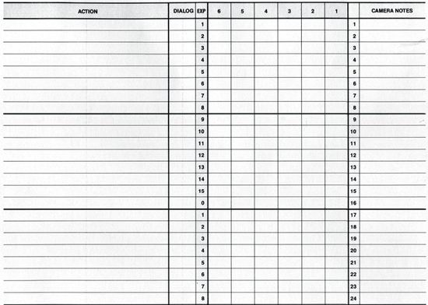
Таблица кадров
Расчет времени на компьютере
Некоторые студии не используют таблицы кадров. В этом случае расчет времени выполняется художником-аниматором прямо на компьютере (а режиссер вносит в него свои поправки). Большинство мощных пакетов трехмерной анимации позволяет загрузить вместе с данными о сцене звуковую дорожку. Таким образом аниматор получает возможность доводить диалоги в реальном времени, не обращаясь к надписям из таблицы кадров.
Другие студии создают так называемые аниграммы (animatic), в которых по сцене двигаются заготовки персонажей, позволяющие примерно представить, как она будет выглядеть. После того как режиссер одобрит аниграмму, художники-аниматоры используют ее в качестве шаблона при компоновке сцены и расчете времени.

Кривые. Большинство графических пакетов позволяет представить движение объектов в виде кривых, что очень важно для диагностики и исправления ошибок анимации.
В большинстве пакетов движение объекта отображается тремя графиками: для осей х, у и z. Объект может двигаться линейно по одной из осей и ускоряться вдоль другой. На рис. показано окно программы, где три линии соответствуют осям х, у и z. Обратите внимание, что одна линия горизонтальна, то есть движения вдоль оси z нет.
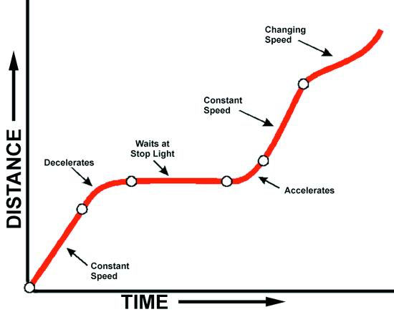
Кривая анимации движения.
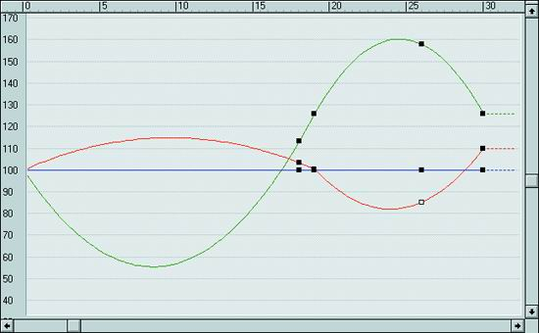
Окно программы с графиками движения
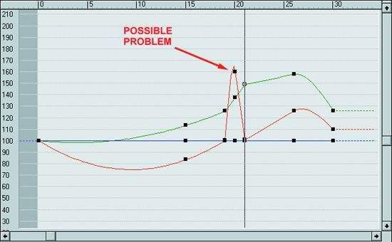
Проблемный участок анимации
Редактирование кривых. Редактирование кривых анимации похоже на редактирование кривых, применявшихся при моделировании. С каждой кривой связаны управляющие элементы, соответствующие ключевым кадрам. В большинстве программ кривая имеет элементы управления кривых Безье, которые позволяют варьировать ее форму .
Можно также перемещать сами элементы управления, изменяя тем самым длительность или параметры определенного события.
Кроме элементов управления кривыми Безье во многих пакетах используются другие виды интерполяции. Линейная кривая не имеет участков торможения или ускорения и представляет собой последовательность отрезков прямых линий . Ступенчатая кривая выглядит как последовательность сигналов прямоугольной формы, и переходы от одного значения к другому происходят скачкообразно . Большинство видов интерполяции выполняется с применением кривых Безье.

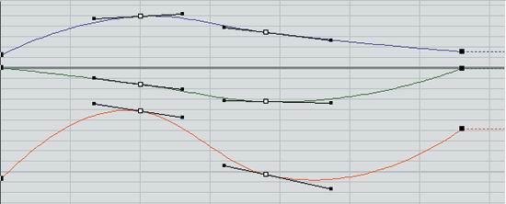
Управление при помощи кривых Безье
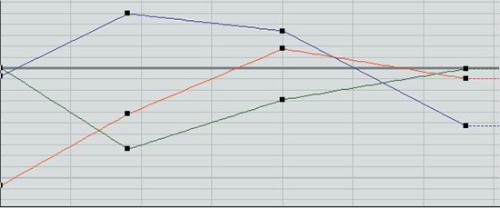
Линейные кривые
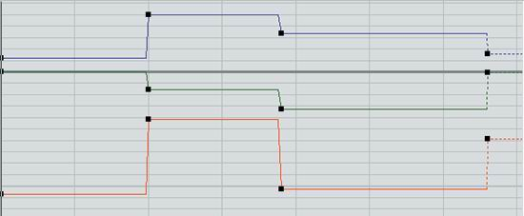
Ступенчатые кривые

Основы анимации персонажей к другой. Если воспользоваться линейными кривыми, то из-за плавного характера переходов сложно точно отслеживать время. Конечно, при скачкообразном изменении поз теряется реалистичность, но такой прием позволяет сосредоточиться на отдельных моментах анимации и их продолжительности. После того, как время задано, ключевые точки копируются на несколько кадров позже на шкале времени , а затем ступенчатые кривые преобразуются в кривые Безье. Теперь персонаж принимает одну позу, которая плавно переходит в следующую, и т.д. Сцена принимает естественный вид . После синхронизации можно приступать к созданию промежуточных поз. Основная идея заключается в том, чтобы последовательно фиксировать позы в течение небольшого промежутка времени, а затем делать переходы между ними. Как правило, на переход отводится 6-8 кадров (хотя это число может меняться в зависимости от сцены). Затем переходы преобразуются в кривые Безье. После этого движение корректируется, кадры сводятся до совпадения и т.д.
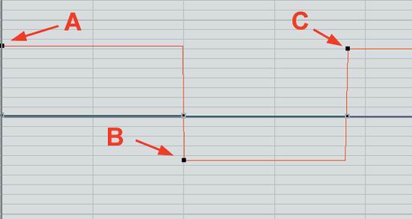
Использование ступенчатой кривой
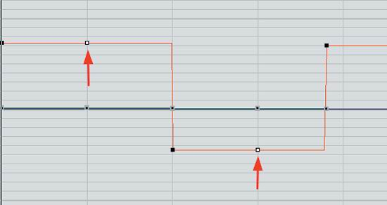
Скопированные ключевые точки
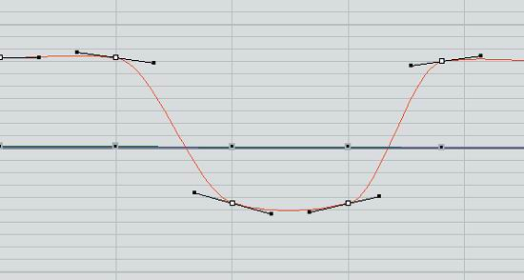
Преобразование ступенчатых кривых в кривые Безье
Временная таблица является более простым способом представления анимации. Кривая (зависимость значения параметра от времени) дает двумерное представление движения, а временная таблица - одномерное. Аниматор имеет дело с линией, на которой точками или другими символами обозначены изменения движения в ключевых кадрах. Моменту остановки соответствует следующая отметка, и еще одна обозначает изменение направления движения. Эта линия похожа на кривую анимации, но не содержит информации о значении параметра кривой.
Анимацию проще представлять в виде событий на шкале времени, а не их значений. Кроме того, вы можете запросто запутаться в обилии кривых на экране. Временные таблицы упрощают манипулирование ключевыми кадрами. Многие из них позволяют выбирать и перемещать десятки кадров одновременно, благодаря чему легко изменять время выполнения для целых сцен.
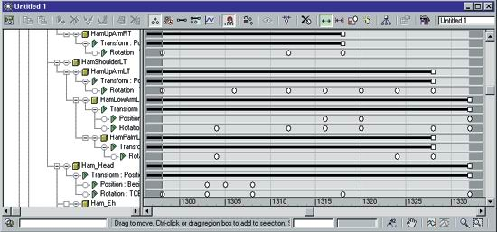
Временная таблица в программе 3D Studio MAX
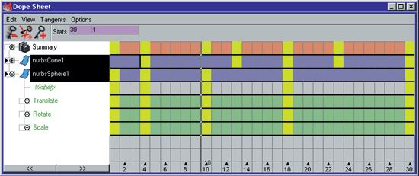
Временная таблица в программе Maya. Чтобы сымитировать эффект ускоренного начала движения и торможения в конце его, лучше всего использовать кривую Безье. Однако, как правило, этого не требуется. Например, если персонаж сталкивается с кирпичной стеной, то он останавливается практически мгновенно, без торможения. Обратите внимание, что на графике при приближении скорости к нулю кривая становится почти горизонтальной В данном случае целесообразно применить линейную или ступенчатую кривую.

Ускоренное движение.
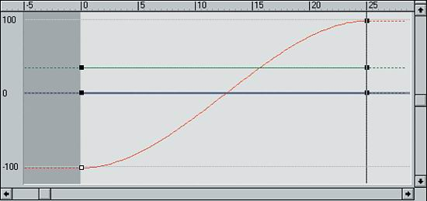
Кривые анимации для отображения ускоренного движения в начале и конце пути.

Практическая часть. Создать анимационный фильм, который осуществляет движение фамилии студента.

Литература.

Стиренка А.С. 3dsMAX 2009/3dsMAX Design 2009. Самоучитель.- М.:ДМК Пресс 2008, 544 с.,ил. (Серия “Самоучитель”).

